**Лабораторная работа № 11.**

**Массивы.**

1. Постановка задачи

Допишите код в указанных местах.

Код программы

#include<stdio.h>

#include<conio.h>

#define N 4// Пропишите недостающую строчку кода

int main()

{

int i;

char line[]={'D','o','m','!'}; // Определите тип массива

printf("Получили слово: ");

for (i=0;i<N;i++)

putchar(line[i]);

getch();

return 0;

}

Результаты выполненной работы

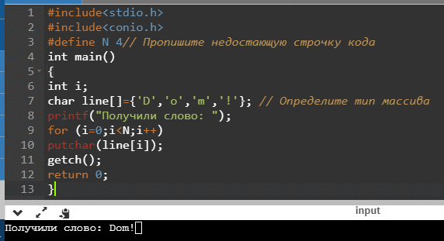

2. Постановка задачи

Допишите код в указанных местах и ответьте на вопросы

Код программы

#include<stdio.h>

#include<conio.h>

#define M 2 //заполните значение константы

int main()

{

int a[M][M]={{0,1},{2,3}}; // Какой это массив?

int i;

for (i=0;i<M;i++)

printf("a[0][%d]=%d a[1][%d]=%d\n", i, a[0][i], i, a[1][i] ); //допишите оператор

printf("\n");

getch();

return 0;

}

Результаты выполненной работы

«int a[M][M]={{0,1},{2,3}}; // Какой это массив?» Двумерный массив

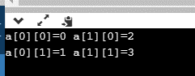

3. Постановка задачи

Просмотрите код и ответьте на вопрос «Верен ли код?». Если в коде есть ошибки – найдите и опишите их.

Код программы

#include<stdio.h>

#include<conio.h>

int main()

{

int abc[5], *uk=&abc[0]; // Переменная uk содержит адрес первого элемента массива

printf("Вводите 5 элементов (через пробел): ");

scanf("%d%d%d%d%d",&*uk,&*(uk+1),uk+2,uk+3,uk+4);

printf("Результат ввода элементов массива : ");

printf("%d %d %d %d %d\n",*uk,*(uk+1),*(uk+2),*(uk+3),*(uk+4));

getch();

return 0;

}

Результаты выполненной работы

Программа работает корректно

4. Постановка задачи

Допишите программу, основываясь на комментарии, и ответьте на

вопросы.

Код программы

#include<stdio.h>

#include<conio.h>

#define N 5

int *increm(int *pa) //заполните недостающее значение

{

int i;

for (i=0;i<N;i++)

(*(pa+i))++; // что происходит с элементами массива?

return pa;

}

int main()

{

int i,score[N]; // переменная i для цикла и массив score, состоящий из N элементов

int *pscore;// указатель pscore целочисленного типа

/* Ввод элементов массива */

printf("Введите %d целых чисел : ",N);

pscore=&score[0];

for (i=0;i<N;i++)

scanf("%d",&(*(pscore+i)));

/* Проверка правильности ввода элементов массива */

printf("Введены элементы: ");

for (i=0;i<N;i++)

printf("%d ",*(pscore+i));

printf("\n");

pscore=increm(pscore);

printf("Результаты работы функции: ");

for (i=0;i<N;i++)

printf("%d ",score[i]); // допишите оператор

printf("\n");

getch();

return 0;

}

Результаты выполненной работы

«(*(pa+i))++; // что происходит с элементами массива?» элемент i массива pa увеличивается на 1.

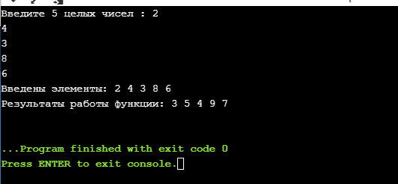

5. Постановка задачи

Просмотрите код и ответьте на вопросы, заключенные в комментариях.

Код программы

#include<stdio.h>

#include<conio.h>

#define M 7

int main()

{

int score[M+1]; // Объявление массива, содержащего M элементов типа int

int i; // Для чего вводим данную переменную

printf("Введите %d целых чисел : ",M+1);

for (i=0;i<=M;i++)

scanf("%d",&score[i]); // Что означает запись &score[i] ? Адрес i-того элемента

printf("Введены следующие элементы:");

//Пропишите код вывода элементов массива (две строчки кода)

for(i=0;i<=M;i++)

printf("%d ",score[i]);

printf("\n");

getch();

return 0;

}

Результаты выполненной работы

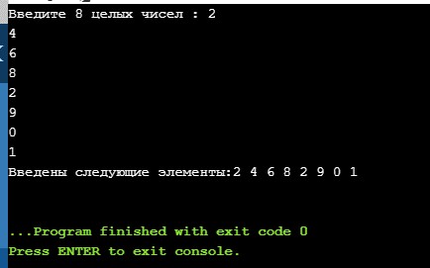

6. Постановка задачи

Заполните пропуски в коде, основываясь на результате, который

выдал компилятор

Код программы

#include<stdio.h>

#include<conio.h>

#define N 5// Пропишите недостающую строчку кода

int main()

{

int i,np[N]={4,3,5,8,0}; // Заполните пропуск

printf("Инициализированный массив:\n");

for (i=0;i<N;i++) // Заполните пропуск

printf("%d ",np[i]); // Заполните пропуск

printf("\n ");

getch();

return 0;

}

Результаты выполненной работы

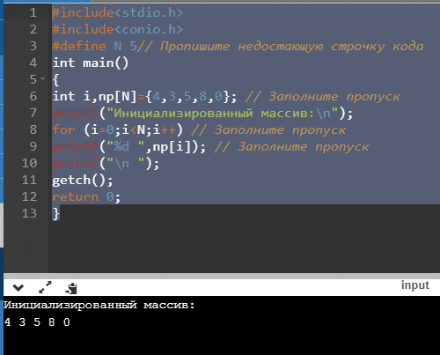

7. Постановка задачи

Допишите программу, основываясь на комментарии и полученные результаты.

Код программы

#include<stdio.h>

#include<conio.h>

int main()

{

int ns[4]={4,3,2,1}; // Инициализация массива ns. Значения массива: 4,3,2,1

int *pr=&ns[1]; // Переменная (указатель) pr содержит адрес первого элемента массива ns

printf("Перемещение по массиву ns с помощью указателя pr”");

printf("(%u)=%d\n",ns,*ns);

printf("(%u)=%d\n",pr++,*++pr);

printf("(%u)=%d\n",pr,*pr); // Заполните пропуск

printf("(%u)=%d\n\n",pr,*++pr); // Заполните пропуск

getch();

return 0;

}

Результаты выполненной работы

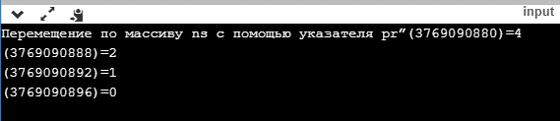

8. Постановка задачи

Код программы

Результаты выполненной работы

9. Постановка задачи

Код программы

Результаты выполненной работы